## 附件1

技术要求

根据有关环评技术导则要求，《安徽省淠史杭灌区“十四五”续建配套与现代化改造工程（金安区淠东干渠、瓦西干渠、淠杭干渠及木北分干渠等项目）环境影响报告书》需开展（水、大气、噪声、土壤等）环境要素环境质量现状监测工作，该工作需委托具有相应资质的监测单位完成。环境现状调查初步方案如下：

## 一、环境空气质量现状监测

1.监测因子

TSP；同时观测风向、风速、气压、气温等常规气象要素。

2.监测频次

2024年5月，连续7天，日平均浓度监测值应符合GB3095对数据有效性的规定。

3、监测和分析方法

监测及分析方法均按照国家环保局《环境监测技术规范》、《环境监测分析方法》和《环境空气质量标准》（GB3095-2012）要求的方法进行。

4、监测点位

根据环境影响评价技术导则，按照环境功能区为主兼顾均布性，监测点监测期间的主导风向确定，在评价范围内共布设了5个现状监测点。各监测点位名称及与拟建项目相对方位、距离见表1。

**表1 大气环境现状监测点布设方案**

|  |  |  |  |  |  |  |
| --- | --- | --- | --- | --- | --- | --- |
| 工程位置 | 测点序号 | 监测点位 | XY | 方位 | 环境功能 | 监测因子 |
| 淠杭干渠 | G1 | 刘仓房 | 116°38'53.0466" 31°30'54.8522" | ES | 居民点 | TSP |
| 淠东干渠 | G2 | 明月港湾 | 116°30'44.9425" 31°46'54.2589" | WN | 居民点 |
| 淠东干渠 | G3 | 城北卫生服务中心 | 116°31'45.1907" 31°49'15.6866" | WN | 医院 |
| 瓦西干渠 | G4 | 洞阳初级中学 | 116°37'09.5504" 31°52'21.7506" | WN | 学校 |
| 木北分干渠 | G5 | 鲁大庄 | 116°34'26.2283" 31°59'09.7618" | ES | 居民点 |

## 二、地表水环境质量现状监测

1.监测因子

pH、溶解氧、高锰酸盐指数、化学需氧量、五日生化需氧量、氨氮、总磷、总氮、铜、锌、氟化物（以F-计）、硒、砷、汞、镉、铬（六价）、铅、氰化物、挥发酚、石油类、阴离子表面活性剂、硫化物、粪大肠菌群等23项，水温、不参评。

2.监测频次

2024年5月（平水期），每次连续3天，每天1次。

3.监测和分析方法：

按照环境保护部颁布的水环境监测方法标准和《地表水环境质量标准》（GB 3838-2002）中的相关规定和要求执行。

4.监测断面

工程地表水环境质量现状监测断面详见表2。

**表2 本工程环评地表水环境质量现状监测断面**

| **序号** | **水体** | **监测断面** | XY |
| --- | --- | --- | --- |
| W1 | **淠史杭总干渠** | 长安北路桥上游200m | 116°30'38.7774" 31°46'27.2774" |
| W2 | 高堰渡口上游200m | 116°34'11.2160" 31°46'54.9127" |
| W3 | 胜利路桥上游800m | 116°35'56.6128" 31°46'48.7427" |
| W4 | **淠东干渠** | 淮西路桥下游200m | 116°32'46.5629" 31°50'59.1264" |
| W5 | **木北分干渠** | 李泊村上游200m | 116°34'46.8244" 31°58'48.5345" |
| W6 | **瓦西干渠** | 瓦屋台上游200m | 116°36'59.7753" 31°49'45.4640" |
| W7 | **淠杭干渠** | 谢老庄生产桥上游500m | 116°37'02.9908" 31°40'40.0605" |

## 三、地下水环境质量现状监测

1.监测项目：K+、Na+、Ca2+、Mg2+、CO32-、HCO3-、Cl-、SO42-、pH、氨氮（以N计）、硝酸盐、亚硝酸盐、挥发性酚类（以苯酚计）、氰化物、砷、汞、铬（六价）、总硬度（以CaCO3计）、铅、氟化物、镉、铁、锰、溶解性总固体、硫酸盐、氯化物、耗氧量、总大肠菌群、菌落总数。

同步调查记录采样监测水井深度、结构和成井历史、功能，地下水埋深和地表高程。

2.监测频率和时间：监测1天1次。

3.监测和分析方法

监测点位和取样按照《地下水环境监测规范（HJ/T 164-2004）》和《环境影响评价技术导则－地下水环境（HJ 610-2016）》中有关规定和要求执行。

4.监测点位：

地下水环境质量现状监测点位见表3。

**表3 本工程环评地下水环境质量现状监测点位**

|  |  |  |  |
| --- | --- | --- | --- |
| 序号 | 监测点位 | XY | 备注 |
| D1 | 姜大庄 | 116°36'25.8222" 31°34'06.5274" | 水质、水位 |
| D2 | 二十埠小学 | 116°35'17.7233" 31°45'28.5756" | 水位 |
| D3 | 洞阳初级中学 | 116°37'10.6115" 31°52'19.3916" | 水质、水位 |
| D4 | 金安区司法所 | 116°30'46.1510" 31°46'48.2008" | 水位 |
| D5 | 许大庄 | 116°33'12.8182" 31°56'30.5898" | 水质、水位 |
| D6 | 五里拐 | 116°34'25.5298" 31°59'38.5303" | 水位 |

## 四、声环境质量现状监测

1.监测项目：等效连续A声级（dB(A)）。

2.监测时间和频率：连续两天，每天昼夜各一次。

3.监测及分析方法：测量方法按照环境保护部颁布的[噪声监测方法标准](http://jcs.mep.gov.cn/jcgl/bz/200603/t20060329_75248.htm" \t "_blank)和《声环境质量标准》（GB 3096-2008）中有关规定和要求执行。

4.监测点位：

声环境质量监测点位见表4。

**表4 本工程环评声环境质量现状监测点位**

| **项目名称** | **序号** | **监测点位** | **备注** | **XY** |
| --- | --- | --- | --- | --- |
| 淠东干渠 | N1 | 六安职业技术学院 | 1类 | 116°32'19.4616" 31°50'09.4599" |
| 淠东干渠 | N2 | 城北街道卫生服务中心 | 2类 | 116°31'44.1601" 31°49'16.0004" |
| 淠东干渠 | N3 | 二十铺村 | 2类 | 116°32'16.9922" 31°50'15.6159" |
| 木北分干渠 | N4 | 檀树庄村 | 1类 | 116°34'02.5893" 31°57'32.4629" |
| 木北分干渠 | N5 | 金安区菁英学校 | 2类 | 116°33'38.6671" 31°56'44.5519" |
| 木北分干渠 | N6 | 许大庄 | 2类 | 116°33'15.6109" 31°56'30.7413" |
| 瓦西干渠 | N7 | 八石村 | 1类 | 116°36'05.2947" 31°47'20.4833" |
| 瓦西干渠 | N8 | 周家庄 | 1类 | 116°37'07.5736" 31°48'39.5601" |
| 瓦西干渠 | N9 | 九口塘村（寿春路） | 4a类 | 116°36'34.9938" 31°47'57.4445" |
| 淠杭干渠 | N10 | 吴老郢子 | 1类 | 116°38'43.1586" 31°31'12.0067" |
| 淠杭干渠 | N11 | 左大庄 | 1类 | 116°37'35.1807" 31°31'59.4156" |
| 淠杭干渠 | N12 | 二十埠小学 | 2类 | 116°35'18.6263" 31°45'28.6613" |

## 五、土壤环境质量现状监测

1.监测项目：pH、铜、镉、汞、砷、铅、铬、锌、镍、六六六、滴滴涕、苯并[a]芘。

2.监测频率和时间：每点取1次样品取土点。

3.监测及分析方法：按照国家环保总局颁布的环境监测分析方法有关规定和《土壤环境质量 农用地土壤污染风险管控标准》）（GB15618-2018）的要求执行。

4.监测点位：工程环评土壤环境质量现状监测点位如表5所示。

**表5 本工程环评土壤环境质量现状监测点位**

|  |  |  |  |  |  |
| --- | --- | --- | --- | --- | --- |
| 序号 | 工程名称 | 监测点位 | 样品类型 | 方位 | XY |
| T1 | 淠东干渠 | 张家圩上游500m | 底泥 | 河道内 | 116°31'29.4477" 31°47'43.2206" |
| T2 | 木北分干渠 | 檀树庄下游200m | 土壤表层 | 工程范围外 | 116°34'03.8783" 31°57'41.2952" |
| T3 | 鲁大庄上游200m | 底泥 | 河道内 | 116°34'33.7753" 31°59'04.2537" |
| T4 | 瓦西干渠 | 瓦西干渠吴老庄上游500m | 底泥 | 河道内 | 116°38'07.1467" 31°52'09.0070" |
| T5 | 钟大庄上游200m | 土壤表层 | 工程范围外 | 116°38'23.1010" 31°52'50.1569" |
| T6 | 淠杭干渠 | 皋城中路桥下游200m | 底泥 | 河道内 | 116°34'06.1535" 31°46'13.2400" |
| T7 | X007县道桥上游200m | 底泥 | 河道内 | 116°38'25.5045" 31°31'24.4681" |
| T8 | 弃土区 | 暂定 | 土壤表层 | 工程范围内 | 暂定 |

监测单位提供各指标监测所采用的分析方法、分析时间和方法检出限值以及每个监测点位（断面）的经纬度（或者地理坐标）。

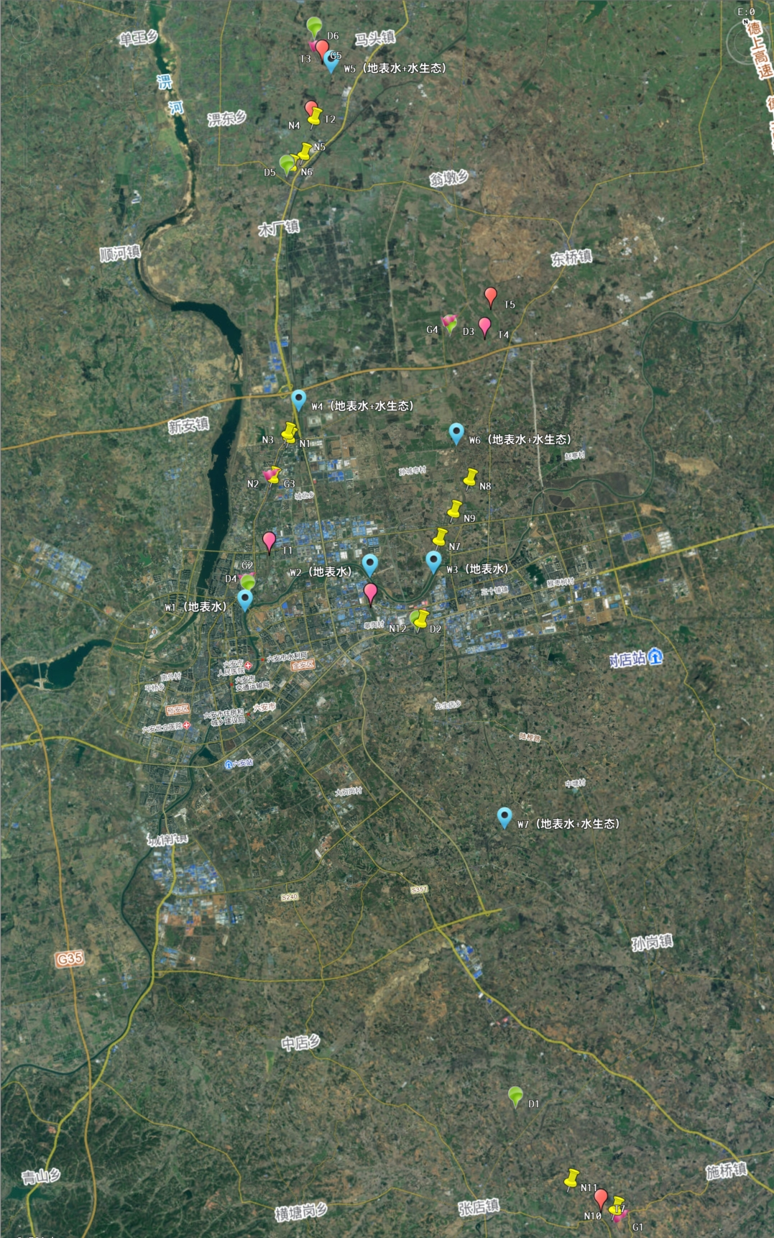

附图 环境质量现状监测布点图